**МиНОБРНАУКИ РОССИИ**

**Санкт-Петербургский государственный**

**электротехнический университет**

**«ЛЭТИ» им. В.И. Ульянова (Ленина)**

**Кафедра КСУ**

**ОТЧЕТ**

**по лабораторной работе** №2

**по дисциплине: «Моделирование систем управления»**

**Тема: Исследование статических режимов динамической системы**

**Вариант 7**

|  |  |  |
| --- | --- | --- |
| Студенты гр. 9491 |  | Кузьмин А.А.  Литош К.Е.  Матвейчук В.Ф. |
| Преподаватель |  | Лукомская О.Ю. |

Санкт-Петербург

2023

**Цель работы:** преобразовать исходную систему уравнений в СНЛАУ, описывающyю статические режимы; рассчитать статические характеристики динамической системы при помощи средств пакета MATLAB.

Исходные данные:

$$F_{н}=w·I_{н}=w·\frac{U_{сн}}{r_{я}+r_{в}}=60·\frac{220}{0,3+0,14}=30000$$

$$\overline{p}\left(\overline{Ф}\right)=-0,0076·{\overline{Ф}}^{5}+0,0764·{\overline{Ф}}^{3}+0,0342·\overline{Ф}$$

$$\left\{\begin{aligned}F=i_{д}w, Φ=Λ\left(F\right) \\ U_{c}=i_{д}\left(r_{в}+r_{я}\right)+w\frac{dΦ}{dt}+c_{e}ωΦ \\ J\frac{dω}{dt}=c_{м}Φi_{д}-M_{с}\end{aligned}\right.$$

**Обработка результатов**

1. Описание статических режимов в обобщенной форме:

$$f\left(x,u\right)=0$$

$$f\left(x,u\right)=\left\{\begin{aligned}f_{1}\left(x,u\right) \\ f_{2}\left(x,u\right)\end{aligned}\right., x=\left[\begin{aligned}x_{1} \\ x_{2}\end{aligned}\right]=\left[\overline{\begin{aligned}Ф \\ \overline{ω}\end{aligned}}\right], u=\left[\begin{aligned}u_{1} \\ u_{2}\end{aligned}\right]=\left[\begin{aligned}{\overline{U}}_{с} \\ {\overline{M}}_{с}\end{aligned}\right]$$

Переписанная система уравнений для исследуемого объекта:

$\left\{\begin{aligned}F=p\left(Ф\right) \\ i_{д}=F/w \\ \frac{dΦ}{dt}=\frac{1}{w}\left[U_{c}-i_{д}\left(r_{в}+r_{я}\right)-c_{e}ωΦ\right] \\ \frac{dω}{dt}=\frac{1}{J}\left[c_{м}Φi_{д}-M_{с}\right]\end{aligned}\right.→\left\{\begin{aligned}\overline{F}=\overline{p}\left(\overline{Ф}\right) \\ i_{д}=\frac{F}{w}=\frac{\overline{F}∙F_{н}}{w}=\overline{p}\left(\overline{Ф}\right)\frac{F_{н}}{w} \\ \frac{dΦ}{dt}=\frac{1}{w}\left[U_{сн}·{\overline{U}}_{с}-\overline{p}\left(\overline{Ф}\right)\frac{F_{н}}{w}\left(r_{в}+r_{я}\right)-c_{e}ω_{н}Φ_{н}\overline{ω}\overline{Φ}\right] \\ \frac{dω}{dt}=\frac{1}{J}\left[c_{м}Φ_{н}\overline{Φ}·\overline{p}\left(\overline{Ф}\right)\frac{F_{н}}{w}-{\overline{M}}_{с}M_{сн}\right]\end{aligned}\right.$

Система уравнений в обобщенной форме:

$\left\{\begin{aligned}f_{1}\left(x,u\right)=\frac{U_{сн}}{w}·u_{1}-\frac{F_{н}\left(r_{в}+r_{я}\right)}{w^{2}}·\overline{p}\left(x_{1}\right)-\frac{c_{e}ω_{н}Φ_{н}}{w}·x_{2}x_{1} \\ f_{2}\left(x,u\right)=\frac{c_{м}Φ_{н}F_{н}}{wJ}·x_{1}\overline{p}\left(x_{1}\right)-\frac{M_{сн}}{J}·u_{2}\end{aligned}\right.$

Промежуточные преобразования и подстановка чисел:

2. Решения СНЛАУ будет производиться численным методом - методом Ньютона

Для решения методом Ньютона необходимо найти матрицу частных производных:

$$G\left(x,u\right)=\left[\begin{matrix}\frac{∂f_{1}}{∂x_{1}} & \frac{∂f_{1}}{∂x_{2}} \\ \frac{∂f_{2}}{∂x_{1}} & \frac{∂f_{2}}{∂x_{2}}\end{matrix}\right]$$

$G\left(x,u\right)=\left[\begin{matrix}\frac{F_{н}\left(r_{в}+r_{я}\right)}{w^{2}}·{\overline{p}}^{'}\left(x_{1}\right)-\frac{c_{e}ω_{н}Φ_{н}}{w}·x_{2} & -\frac{c_{e}ω_{н}Φ_{н}}{w}·x_{1} \\ \frac{c_{м}Φ_{н}F_{н}}{wJ}{\left(x_{1}\overline{p}\left(x_{1}\right)\right)}^{'} & 0\end{matrix}\right]$

Промежуточные преобразования и подстановка чисел:

3. Код программы:

u1 = 1.2:-0.2:0.2; % Uc

u = [u1; ones(1, 6)]; %Mc

x0 = [1; 1]; % [Ф, w]

xx = [];

for i = 1:length(u1)

x = newton('fun_F','fun_G', x0, u(:,i), 0.001);

x(1) = round(x(1), 12);

xx = [xx x];

x0 = x;

end

subplot(2,2,1); % Ф(Uc)

plot(u1,xx(1,:)); xlabel('Uc'); ylabel('Ф(Uc)'); grid on;

subplot(2,2,2); % w(Uc)

plot(u1,xx(2,:)); xlabel('Uc'); ylabel('w(Uc)'); grid on;

u = [u(2, :); u(1, :)];

xx = [];

for i = 1:length(u1)

x = newton('fun_F','fun_G', x0, u(:,i), 0.001);

xx = [xx x];

x0 = x;

end

subplot(2,2,3); % Ф(Mc)

plot(u1,xx(1,:)); xlabel('Мс'); ylabel('Ф(Mc)'); grid on;

subplot(2,2,4); % w(Мс)

plot(u1,xx(2,:)); xlabel('Мс'); ylabel('w(Мс)'); grid on;

function F = fun_F(x, u)

F = [(11/3*u(1)-11/3*(-0.0076*x(1)^5+0.0764*x(1)^3+0.0342*x(1))-29/6*x(2)*x(1));

11500*x(1)*(-0.0076*x(1)^5+0.0764*x(1)^3+0.0342*x(1))-4700*u(2)];

end

function G = fun_G(x, u)

G=[(-0.1393*x(1).^4-0.8404*x(1).^2+0.1254-4.833*x(2)), -4.833*x(1);

(-524.4*x(1).^5+3514.4*x(1).^3+786.6*x(1)), 0];

end

function [x]=newton(F,G,x0,u,e)

y=feval(F,x0,u);

x=x0;

while(norm(y)> e),

gr=feval(G,x,u);

x=x-inv(gr)*y;

y=feval(F,x,u);

end

end

4.Построение статических характеристик

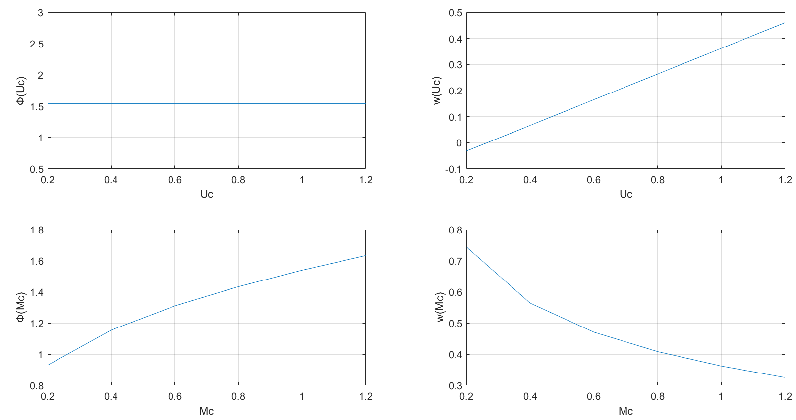

Рисунок 1 – Статические характеристики

**Вывод:**

В ходе лабораторной работы были рассчитаны статические режимы динамической системы. Для расчета использовался численный метод – метод Ньютона.

При увеличении $U_{с}$, $M_{c}$:

Вектор переменных состояния: $x=\left[x_{1} x_{2}\right]=$

**ПЕРЕДЕЛЕАТЬ ГРАФИКИ – 2 на одном**